**Introducción**

Se requiere un programa en C que a raíz de un proceso padre se creen procesos hijos de determinada forma, los niveles a generar son los deseados por el usuario. Es decir que el programa debe solicitar primeramente el numero de niveles a generar de procesos

En el primer nivel sólo existe un proceso padre el cual tiene dos procesos hijos. A partir de este punto los procesos del lado izquiero deben tener 4 procesos hijos y los procesos del lado derecho deben tener 3 procesos hijos. En el siguiente diagrama se muestra la semilla de crecimiento del arbol de procesos.









**Descripción del Programa**

La resolución de este problema fue recursiva la forma mas sencilla de resolver el mismo.

La función recursiva solicita el proceso anterior, estatus, nivel y el número de procesos hermanos. La variable n que es interpretada como el nivel determina en que momento concluye el programa y el numero de procesos hermanos (l) determina el numero de veces que se realiza la recursividad para crear procesos hermanos. Ésta función es llamada en el momento que se crea el primer nivel con dos procesos hermanos, de un lado se llama a la función con l=4 para que a partir de ese nivel hasta que concluya se creen cuatro procesos hermanos y del otro proceso en el nivel uno se llama a la función recursiva con l=3.

Básicamente la función solicita los niveles hasta donde requiere que llegue el árbol de procesos y el número de procesos hermanos que se van a generar en cada nivel. El mismo programa fue solución también para los otros dos programas solcitados donde únicamente se delimita el número de procesos hermanos a generar.

La siguiente imágen es una muestra de ejecución del programa

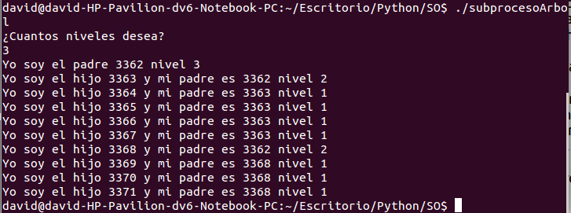

**Conclusiones**

Personalmente me gusta atacar los problemas con programas recursivos sin embargo éste tuvo su complicación al llamar a fork() debido a que clona el código y de cierta forma no sabes como implementar recursividad con código clonado pero despues de varios experimentos e ir jugando con ciertos parámetros pude llegar a la resolución del problema